Delivery 1 – Integrated Project Definition

1. Resumen ejecutivo
DepaRent es una plataforma web de apoyo a la decisión dirigida principalmente a propietarios que desean publicar uno o varios departamentos en alquiler en Lima Metropolitana y Callao. El producto aborda la incertidumbre que enfrenta el propietario al comparar su inmueble con el mercado, estimar un precio razonable y definir una estrategia de publicación sustentada en datos.
La primera fase consolidó tres capas analíticas. La capa descriptiva caracteriza el perfil competitivo del inmueble y su accesibilidad urbana; la capa predictiva estima el precio esperado de alquiler y la tendencia distrital; y la capa prescriptiva transforma estos resultados en escenarios de precio y simulaciones de mejoras. La solución no pretende sustituir una tasación oficial ni garantizar un precio final de cierre.
A nivel de datos, se integran anuncios inmobiliarios de Adondevivir y Urbania con series trimestrales del BCRP y paraderos oficiales de la ATU. El pipeline de Week 06 depuró 3,822 anuncios crudos hasta 3,128 registros aptos para análisis espacial y predicción, recuperó variables desde texto libre, controló outliers y agregó contexto urbano y temporal. La selección preliminar de modelos ya cuenta con evidencia empírica: HistGradientBoosting alcanzó MAPE de 15.93% y R² de 0.8236 en el conjunto de prueba frente a un baseline Dummy de 36.59% de MAPE.
Resultado de la primera fase: El proyecto ya dispone de una definición de producto estable, requerimientos documentados, datasets procesados, un EDA reproducible, selección de métodos analíticos y una propuesta de arquitectura y experiencia inicial. El foco de Weeks 8–15 será convertir estos componentes en un prototipo integrado y evaluable.

2. Definición revisada del problema, antecedentes y propuesta de valor

2.1. Problema
La pregunta central del producto es: ¿cómo puede un propietario determinar un precio de alquiler razonable y una estrategia de publicación utilizando información objetiva del mercado y las características de su inmueble?
Los portales inmobiliarios facilitan la publicación y búsqueda de propiedades, pero la decisión económica sigue recayendo en el propietario. Dos departamentos ubicados en el mismo distrito no necesariamente compiten entre sí: la superficie, distribución, antigüedad, amenidades, conectividad y contexto de mercado pueden diferenciar de forma sustancial su posicionamiento.
DepaRent busca reducir esta incertidumbre transformando datos dispersos en información accionable. El sistema integra comparables, accesibilidad, valoración predictiva, tendencia distrital y escenarios de decisión dentro de una experiencia web centrada en el propietario.

2.2. Propuesta de valor
Situación actual | Propuesta DepaRent | Valor para el propietario
Comparación manual de anuncios | Segmentación y recuperación de comparables dentro del perfil competitivo | Comparaciones más pertinentes y contextualizadas
Precio fijado por intuición | Predicción del precio esperado con error medido | Referencia cuantitativa antes de publicar
Poca lectura del contexto distrital | Forecasting sobre series BCRP | Contexto sobre dirección del mercado
Decisión única y rígida | Escenarios competitivo, equilibrado y de renta superior | Elección alineada con el objetivo del propietario
Dudas sobre invertir en mejoras | Simulación contrafactual con el mismo modelo de precio | Evaluación previa de escenarios sin afirmar causalidad

Alcance responsable: Las salidas se comunican como estimaciones y escenarios de apoyo a la decisión. DepaRent no emite tasaciones oficiales, no garantiza el precio contractual final y no predice aún el tiempo exacto hasta alquilar.

3. Objetivos del producto

3.1. Objetivo general
Desarrollar una plataforma web de apoyo a la decisión para propietarios de departamentos en alquiler en Lima Metropolitana y Callao, que integre datos inmobiliarios y territoriales con técnicas descriptivas, predictivas y prescriptivas para analizar el posicionamiento del inmueble, estimar su precio esperado y generar escenarios que apoyen la definición de una estrategia de publicación.

3.2. Objetivos específicos
- Caracterizar competitivamente cada inmueble e identificar propiedades comparables relevantes.
- Evaluar el entorno de accesibilidad mediante información geográfica oficial de transporte público.
- Desarrollar un modelo predictivo de precio de alquiler a partir de características físicas, de ubicación y contextuales.
- Pronosticar la tendencia del mercado de alquiler por distrito utilizando series históricas inmobiliarias.
- Generar escenarios prescriptivos de precio de publicación según el objetivo del propietario.
- Implementar un simulador de mejoras que permita modificar virtualmente atributos seleccionados y observar cómo cambia el precio estimado.
- Integrar en una única plataforma web la gestión y análisis de múltiples propiedades por propietario.

4. Data Product Canvas – primera fase
El Data Product Canvas de la primera fase resume la lógica de negocio, datos, actores y acciones del producto. La versión visual se entrega también como archivo independiente `DataProductCanvas.pdf`.
Bloque Canvas | Definición consolidada
Problema | Incertidumbre del propietario para comparar su inmueble, estimar un precio razonable y definir una estrategia de publicación.
Usuario | Propietario de uno o varios departamentos en alquiler; como usuario secundario, persona que busca alquilar sin registro obligatorio en la primera versión.
Datos | Anuncios inmobiliarios; series BCRP; paraderos ATU; variables físicas, amenidades extraídas, ubicación, accesibilidad y contexto temporal.
Hipótesis | Integrar comparables, contexto urbano, precio esperado y tendencia de mercado puede reducir la incertidumbre de posicionamiento del propietario.
Solución | Plataforma web con seis funcionalidades: perfil competitivo, accesibilidad, predicción de precio, pronóstico distrital, escenarios de precio y simulador de mejoras.
Actores | Propietarios, potenciales inquilinos, agentes/inmobiliarias, equipo de desarrollo, equipo ML/Data, administrador de plataforma y proveedores de datos.
Métricas | Calidad y cobertura de datos; silhouette de clustering; MAE/RMSE/MAPE/R² en precio; validación temporal en forecasting; criterios de aceptación y rendimiento de la aplicación.
Impacto | Centralizar el análisis previo a la publicación y convertir datos inmobiliarios/territoriales en una decisión de precio más informada.
Acciones | Registrar propiedad, analizar, comparar, interpretar contexto, elegir estrategia, simular mejoras y publicar.

5. Usuarios, stakeholders, necesidades y requerimientos

5.1. Usuarios objetivo
Usuario | Necesidad principal | Interacción esperada
Propietario (principal) | Valorar y posicionar uno o varios departamentos con apoyo de datos. | Registro/login, gestión de propiedades, análisis, simulación, definición de precio y publicación.
Persona que busca alquilar (secundario) | Explorar propiedades disponibles y contactar al propietario. | Consulta pública de inventario y ficha del inmueble sin registro obligatorio en MVP.
Agente/inmobiliaria | Gestionar portafolios y utilizar análisis comparativos. | Stakeholder secundario y potencial usuario B2B en etapas posteriores.

5.2. Stakeholders
- Propietarios de departamentos en alquiler.
- Personas que buscan alquilar.
- Agentes inmobiliarios e inmobiliarias.
- Equipo de desarrollo.
- Equipo de Machine Learning / Data.
- Administrador de la plataforma.
- Proveedores externos de datos: BCRP y ATU.

5.3. Requerimientos macro
ID | Requerimiento | Funcionalidades cubiertas
R1 | Analizar y valorizar integralmente el inmueble para reducir la incertidumbre antes de definir una estrategia de publicación. | Perfil competitivo · Accesibilidad · Predicción de precio · Pronóstico distrital
R2 | Utilizar los resultados del análisis y el objetivo del propietario para generar escenarios de precio y simulaciones antes de publicar. | Precio recomendado · Simulador de mejoras

5.4. Requisitos funcionales y no funcionales
Categoría | Síntesis
Gestión de usuario y propiedades | Registro/inicio de sesión, múltiples inmuebles por cuenta, edición, publicación y persistencia del análisis.
Analítica R1 | Segmentación y comparables, indicadores de accesibilidad, estimación de precio y tendencia distrital.
Analítica R2 | Escenarios de precio y simulación de atributos modificables sin alterar permanentemente la ficha original.
Cara pública | Inventario público, ficha de propiedad y contacto con el propietario.
No funcionales | Usabilidad, rendimiento objetivo <5 s para resultados ya calculables, seguridad, privacidad, explicabilidad, reproducibilidad, calidad de datos, escalabilidad y comunicación responsable.

Criterios de aceptación representativos: La cuenta debe administrar más de una propiedad; el sistema debe producir comparables, predicción de precio y tendencia cuando exista cobertura; debe diferenciar precio propuesto, estimado y limitaciones; y el simulador debe recalcular un escenario sin modificar permanentemente el inmueble original.

6. Datos disponibles y diccionario de datos

6.1. Fuentes y volumen
Fuente | Volumen actual | Contenido principal | Uso en DepaRent
Adondevivir + Urbania | 3,822 anuncios crudos · 43 columnas | Precio, distrito, áreas, dormitorios, baños, coordenadas, texto libre y atributos del anuncio. | Base microinmobiliaria; clustering, comparables y predicción.
BCRP | 663 observaciones trimestrales · 6 variables | PER, precio de venta USD/m², tipo de cambio y alquiler implícito por distrito. | Contexto temporal y forecasting distrital.
ATU | 3,233 paraderos · 10 columnas | Paraderos georreferenciados, corredor, modalidad y afluencia. | Features de accesibilidad urbana.

Tras filtros geográficos, de precio, área y doble modalidad venta/alquiler, el dataset principal utilizado para análisis espacial y predicción queda en 3,128 departamentos. Para clustering se conserva además un dataset específico que preserva anuncios sin geolocalización cuando las variables requeridas están disponibles.

6.2. Diccionario de datos – familias de variables
Familia | Ejemplos | Tratamiento
Precio y mercado | precio_soles, precio_m2_real, mantenimiento | Estandarización, control de outliers e imputación documentada cuando corresponde.
Características físicas | area_total, area_construida, dormitorios, banos, medios_banos, antiguedad, piso | Validación de rangos, extracción desde texto e indicadores de missingness.
Estacionamiento | estacionamientos, cochera, estacionamientos_imputado | No asumir nulo = 0; la ausencia se conserva como información ambigua.
Amenidades | piscina, gimnasio, seguridad_24_7, coworking, balcon, terraza, pet_friendly, etc. | Extracción por palabras clave desde texto libre.
Ubicación | distrito_norm, latitud, longitud | Normalización categórica y validación geográfica.
Accesibilidad | dist_paradero_min_m, paraderos_300m/500m/1000m, dist_troncal_brt_m | Ingeniería espacial con cKDTree.
Contexto BCRP | PER, Precio_Venta_USD, Alquiler_Mensual_Soles, bcrp_es_promedio_general | Join por distrito/trimestre y flag para uso de promedio metropolitano.

El diccionario completo y actualizado se entrega como `data_dictionary.csv`.

7. Preprocesamiento e ingeniería de características
El pipeline de Week 06 separa explícitamente adquisición, recuperación de información, limpieza, integración y modelado. Cada transformación quedó documentada en el notebook reproducible.
Etapa | Descripción | Salida
1. Carga | Lectura de los tres datasets crudos. | DataFrames originales y diagnóstico inicial.
2. Diagnóstico | Nulos, tipos, rangos y calidad de categorías. | Mapa de problemas y decisiones de tratamiento.
3. Recuperación | Expresiones regulares y palabras clave sobre texto libre. | Piso, antigüedad, estacionamientos, mantenimiento y amenidades recuperadas.
4. Filtro | Coordenadas inválidas, precios/áreas extremos y anuncios venta/alquiler. | `df_clean` con 3,128 registros.
5. Integración | Join BCRP y features espaciales ATU. | Contexto distrital y accesibilidad.
6. Modelado preliminar | Benchmark de regresión, clustering y diagnóstico temporal. | Métodos candidatos y selección de primera fase.

7.1. Recuperación desde texto libre
Variable | Registros recuperados | Cobertura ganada | Criterio
piso | 2,098 | 54.89% | Patrones de nivel/piso; rango válido 1–45.
antigüedad | 521 | 13.63% | Años declarados o “estreno” = 0.
estacionamientos | 197 | 5.15% | Cocheras mencionadas explícitamente.
mantenimiento | 43 | 1.13% | Cuotas en soles entre S/ 50 y S/ 2,500.

Las amenidades también se recuperan desde texto libre. Entre las de mayor prevalencia se encuentran seguridad 24/7 (44.6%), parrilla (37.6%), ascensor (36.1%), gimnasio (33.0%), balcón (31.9%) y coworking (30.3%).

7.2. Limpieza de outliers y registros no válidos
- Se descartaron 694 observaciones (18.16%) del dataset original.
- 127 anuncios correspondían a doble modalidad venta/alquiler; 40 de ellos habrían pasado un filtro solo por monto, por lo que se excluyeron también por texto del título.
- El precio se acotó al rango S/ 800–S/ 25,000 y el área total a 25–450 m², con inspección manual de casos extremos.
- Se corrigió “Barranca” a “Barranco” utilizando evidencia de coordenadas.
- 19 distritos con menos de 20 anuncios se agruparon como “Otros” para reducir categorías de muy baja frecuencia y riesgo de sobreajuste.

8. Análisis exploratorio de datos: hallazgos y limitaciones

8.1. Distribuciones y relaciones
Hallazgo | Evidencia | Implicación
Distribución de precio más estable | Skewness disminuye de 14.07 a 3.24 tras filtros. | Menor influencia de errores extremos en el entrenamiento.
Mediana de alquiler | S/ 2,750 en `df_clean`. | Referencia descriptiva central del mercado observado.
Variables lineales más asociadas al precio | mantenimiento r=0.79; area_total r=0.77; baños r=0.50. | Área y costos de mantenimiento contienen señal fuerte para valoración.
Accesibilidad aporta señal adicional | dist_paradero_min_m y dist_troncal_brt_m aparecen entre variables importantes en Random Forest. | El contexto urbano complementa características físicas.
Cobertura BCRP | 83.7% de propiedades enlazan con serie distrital propia. | 16.3% requiere promedio metropolitano y menor precisión contextual.

8.2. Accesibilidad urbana
- Distancia mediana al paradero más cercano: 174.8 m.
- 71.6% de departamentos tiene al menos un paradero a menos de 300 m.
- Promedio de 9.3 paraderos dentro de un radio de 500 m.
- Distancia mediana a la troncal del Metropolitano (BRT): 1,767.8 m.

8.3. Limitaciones que debe asumir el producto
Limitación | Efecto potencial | Tratamiento actual
Estacionamientos ambiguos | 89.25% de nulos no permite distinguir “sin cochera” de “no informado”. | Preservar NaN y utilizar flag de missingness.
Amenidades y piso dependen de texto | Sinónimos no contemplados generan falsos negativos. | Diccionario de palabras clave y documentación de cobertura.
Cobertura BCRP incompleta | 16.3% usa promedio metropolitano. | Flag `bcrp_es_promedio_general` y comunicación de menor precisión.
ATU con corte mayo 2021 | Nueva infraestructura puede no estar reflejada. | Documentar antigüedad de la fuente y evitar afirmar actualidad absoluta.
Asking price ≠ contrato | El precio objetivo es oferta publicada, no cierre final. | Comunicar resultado como referencia de mercado, no tasación contractual.

9. Enfoque analítico, modelos seleccionados y baselines
La selección de primera fase distingue claramente cuándo se requiere Machine Learning y cuándo un método analítico más simple es suficiente. Esto evita introducir complejidad sin valor adicional para el producto.
# | Componente | Método seleccionado | Baseline / alternativa | Evidencia / criterio
1 | Perfil competitivo | K-Means k=4 · 19 features estandarizadas · sin PCA | 9 features + PCA, k=2: silhouette 0.274; 9 features sin PCA: 0.237 | Modelo final silhouette 0.1647. Se prioriza interpretabilidad y riqueza de amenidades; se reconoce estructura débil y necesidad de validar estabilidad.
2 | Accesibilidad urbana | Feature engineering geoespacial con cKDTree | No requiere modelo ML dedicado | Produce distancias y conteos; variables de transporte aportan señal al modelo de precio.
3 | Precio esperado | HistGradientBoosting Regressor | Dummy mediana: MAPE 36.59% | MAPE 15.93%; R² 0.8236; MAE S/501.48; RMSE S/853.70. Reduce 56.5% el error relativo frente al baseline.
4 | Pronóstico distrital | SARIMA d=1, s=4 | Naive estacional: mismo trimestre del año anterior | 69.2% de las series BCRP no son estacionarias; estacionalidad trimestral justifica SARIMA.
5 | Precio recomendado | Motor de reglas sobre outputs #1 + #3 + #4 | No es un modelo ML nuevo | Genera escenarios competitivo, equilibrado y renta superior.
6 | Simulador de mejoras | Inferencia contrafactual reutilizando #3 | No requiere modelo adicional | Modifica virtualmente un atributo y compara predicción actual vs. simulada; no se interpreta como causalidad.

9.1. Benchmark del modelo de precio
Modelo | R² | MAE (S/) | RMSE (S/) | MAPE
HistGradientBoosting | 0.8236 | 501.48 | 853.70 | 15.93%
Random Forest | 0.7889 | 500.87 | 933.92 | 16.05%
Gradient Boosting | 0.7882 | 518.86 | 935.53 | 16.37%
KNN | 0.7903 | 535.40 | 930.80 | 17.27%
Ridge | 0.7787 | 622.36 | 956.28 | 21.56%
Dummy – mediana | -0.0689 | 1,213.26 | 2,101.61 | 36.59%

10. Arquitectura inicial del producto
La arquitectura inicial separa la experiencia web, la persistencia/orquestación y la capa analítica. Esta separación permite que los modelos evolucionen sin rediseñar por completo la interfaz del producto.
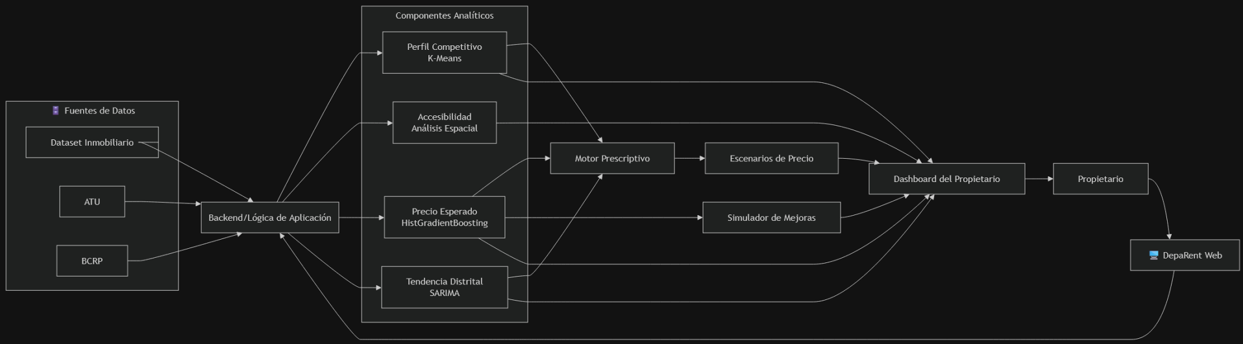

El backend deberá exponer servicios para registrar propiedades, solicitar análisis, recuperar resultados y persistir la estrategia seleccionada. La capa analítica utilizará datasets procesados y artefactos de modelo versionados. Las fuentes externas se integran mediante pipelines de actualización, no mediante llamadas directas desde el frontend.
11. Workflow del sistema
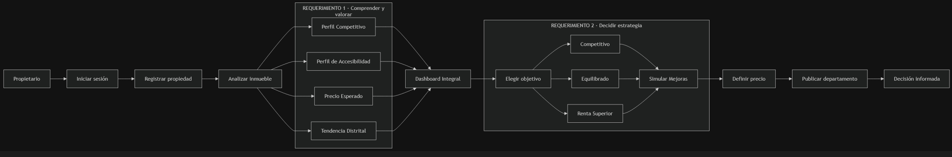
El workflow reúne los dos requerimientos macro. R1 culmina en el dashboard integral con perfil competitivo, accesibilidad, precio esperado y tendencia distrital. R2 utiliza estos outputs para generar escenarios de precio, ejecutar simulaciones y permitir que el propietario elija una estrategia de publicación.

12. Interfaz y wireframes de baja fidelidad
Los wireframes integradores representan la experiencia del propietario y concentran las seis funcionalidades en dos pantallas principales. Las versiones completas, casos de uso, storyboards e historias de usuario se mantienen en `Requirements.pdf`.
12.1. Wireframe R1 – Análisis integral
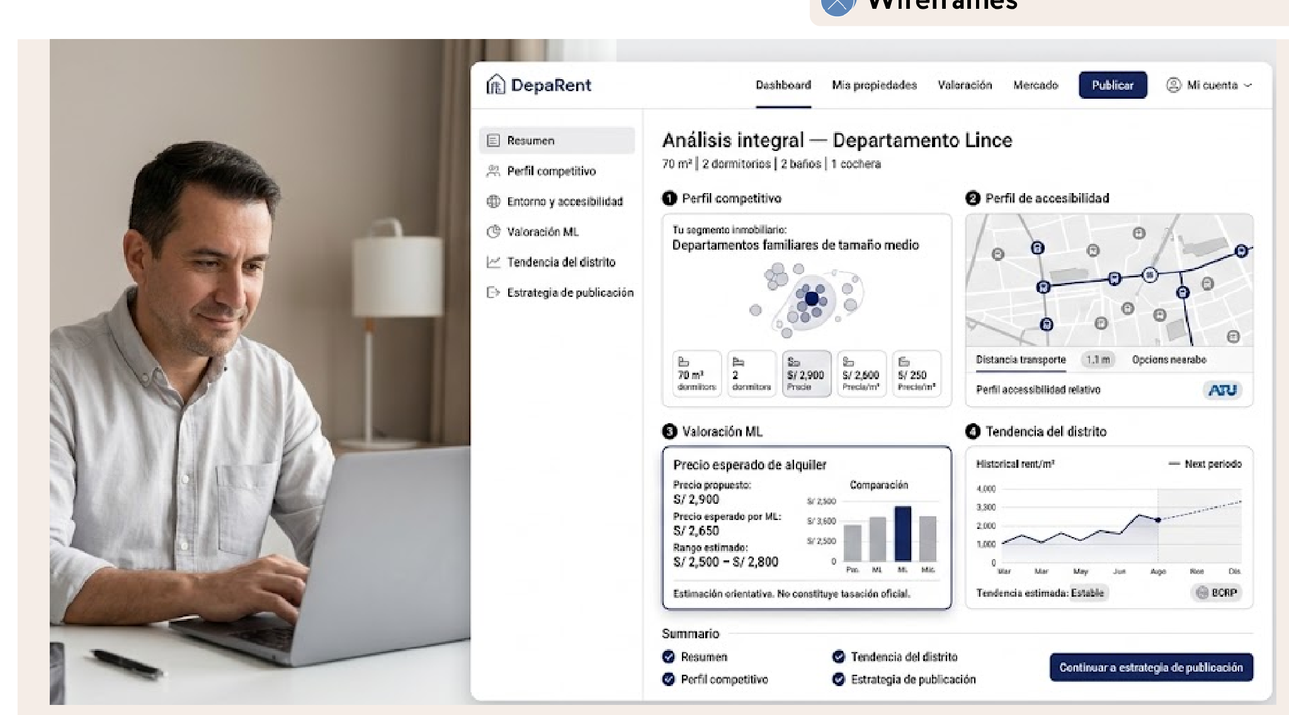

12.2. Wireframe R2 – Estrategia y simulación
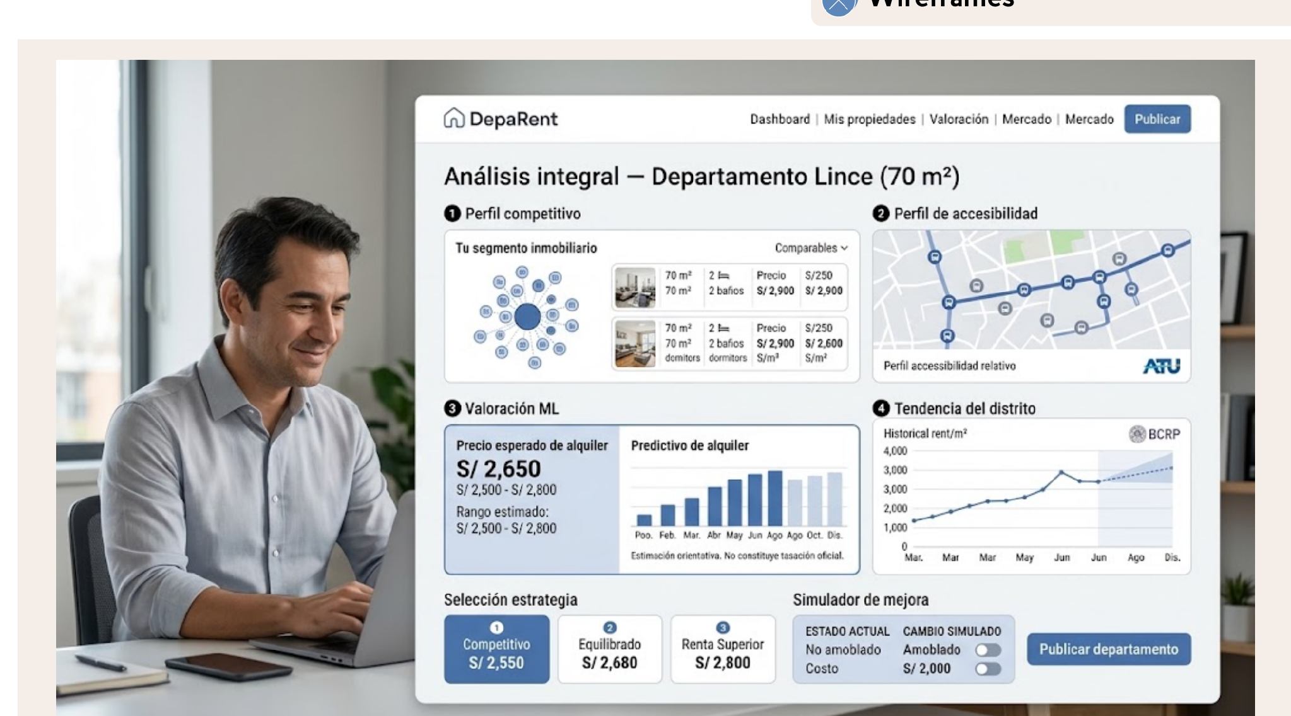

13. Plan priorizado de implementación hasta Week 15
El siguiente plan prioriza primero la robustez del pipeline y los modelos centrales, luego la integración de los módulos prescriptivos y finalmente la validación del prototipo. Es un plan de ejecución propuesto para la segunda fase y puede ajustarse según la retroalimentación docente y los resultados técnicos.
Semana | Prioridad | Trabajo principal | Resultado esperado
Week 7 | Alta | Consolidar definición integrada, arquitectura, requirements, datos y plan de implementación. | Delivery 1 completo y repositorio reorganizado.
Week 8 | Alta | Estabilizar pipeline de datos, esquemas y artefactos procesados; pruebas de reproducibilidad. | Pipeline reproducible y datasets versionados.
Week 9 | Alta | Validar estabilidad de K-Means k=4 e implementar segunda etapa de comparables (k-NN dentro de cluster + ubicación). | Perfil competitivo utilizable en producto.
Week 10 | Alta | Tuning y análisis de error del HistGradientBoosting; definición de contrato de inferencia. | Modelo de precio versionado y endpoint/prototipo de inferencia.
Week 11 | Media-Alta | Implementar/validar SARIMA temporal y consolidar módulo de accesibilidad. | Tendencia distrital y accesibilidad integrables.
Week 12 | Alta | Construir motor de escenarios de precio y simulador contrafactual con advertencias de uso. | Módulos prescriptivos funcionales.
Week 13 | Alta | Integrar frontend, backend, persistencia y modelos; flujo propietario de extremo a extremo. | Prototipo integrado.
Week 14 | Alta | Pruebas con usuarios, criterios de aceptación, QA, rendimiento, revisión de explicabilidad y limitaciones. | Versión candidata final con hallazgos de validación.
Week 15 | Alta | Evaluación final, documentación, limpieza de repositorio, presentación y entrega. | Prototipo final y Delivery 2.

14. División de responsabilidades
La asignación se alinea con los roles ya definidos por el equipo. Las actividades de integración, validación y presentación permanecen como responsabilidad compartida.
Integrante | Rol base | Responsabilidades Weeks 7–15
Adrian Urbina Mendoza | Team Leader / Data Acquisition & Preprocessing | Coordinación técnica; adquisición y limpieza; reproducibilidad; versionado de datasets; soporte a clustering/comparables; control del calendario y entregables.
Armando Martinez Palomino | Data Engineering & External Data Integration | Integración BCRP/ATU; diseño de esquemas y pipelines; backend/servicios de datos; soporte a arquitectura e integración del prototipo.
Breysi Salazar Medina | Machine Learning Engineer | Clustering y validación; modelo de precio y tuning; forecasting SARIMA; motor de escenarios y simulador; métricas y documentación de modelos.
Luciana Yangali Cáceres | Application / Visualization | Diseño y desarrollo de interfaz; dashboards; wireframes/prototipo; visualización de resultados; integración UX y pruebas de uso.
Todo el equipo | Integración y validación | Criterios de aceptación, pruebas de extremo a extremo, documentación final, revisión de limitaciones y presentación.

15. Conclusiones de primera fase
- DepaRent tiene una definición de problema y propuesta de valor estable: apoyar al propietario antes de fijar y publicar un alquiler, sin sustituir una tasación oficial.
- La combinación de datos microinmobiliarios con BCRP y ATU permite describir el inmueble, incorporar contexto urbano/temporal y construir variables útiles para predicción.
- El EDA reveló problemas reales de calidad —nulos estructurales, anuncios mixtos venta/alquiler, categorías raras y dependencia de texto libre— y estableció tratamientos explícitos y reproducibles.
- El modelo de precio HistGradientBoosting ya supera ampliamente el baseline, mientras que clustering y forecasting requieren validaciones adicionales antes de considerarse cerrados.
- La arquitectura de producto evita forzar Machine Learning donde no es necesario: accesibilidad usa feature engineering espacial, y los módulos prescriptivos reutilizan outputs existentes.
- La segunda fase debe concentrarse en robustecer los modelos pendientes, integrar la experiencia web completa y validar el prototipo con usuarios y criterios de aceptación.

Cierre: La primera fase demuestra que DepaRent es viable como Producto de Datos: existe un problema definido, usuarios y requerimientos claros, fuentes procesables, señal predictiva medible y una arquitectura inicial para convertir los análisis en decisiones de publicación.

16. Referencias y trazabilidad del repositorio

16.1. Artefactos base consolidados
Artefacto | Ruta / función
ProjectProposal.pdf / .docx | deliveries/week05/ — definición, antecedentes, usuarios, propuesta y alcance.
DataProductCanvas.pdf | deliveries/week05/ — Canvas de la primera fase.
Requirements.pdf | deliveries/week05/ — stakeholders, necesidades, RF/RNF, criterios, casos de uso, wireframes, storyboards y user stories.
DataAnalysis.md | deliveries/week06/ — calidad de datos, preprocesamiento, EDA, hallazgos y limitaciones.
ModelSelection.md | deliveries/week06/ — métodos seleccionados, benchmarks, baselines y pendientes.
EDA_week06_v5.ipynb | deliveries/week06/code/ — notebook reproducible con limpieza, feature engineering y modelado preliminar.
data_dictionary.csv | deliveries/week06/ — catálogo actualizado de variables crudas y derivadas.
data/processed/ | deliveries/week06/ — cinco datasets procesados utilizados en el análisis.

16.2. Fuentes externas de datos
- Adondevivir y Urbania — anuncios inmobiliarios de departamentos en alquiler.
- Banco Central de Reserva del Perú (BCRP) — series trimestrales del mercado inmobiliario.
- Autoridad de Transporte Urbano para Lima y Callao (ATU) — inventario georreferenciado de paraderos.

Repositorio público del proyecto: https://github.com/Luciana-y/DepaRent

